正压式新风系统

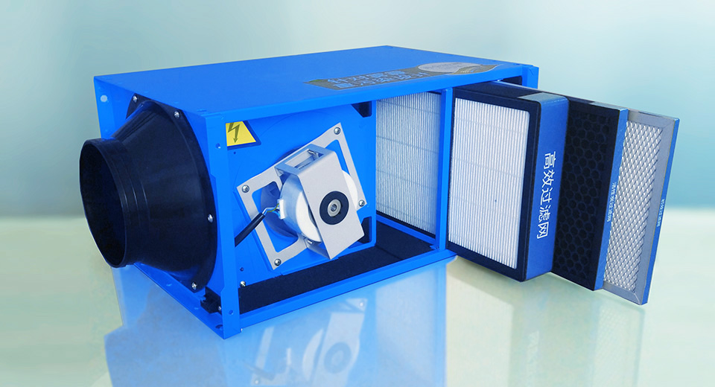

正压式新风系统，是一种强制性机械送风设备，属于单向流新风系统类型。能够通过持续向室内送入新鲜空气，在室内形成微正压环境，将室内原本污浊的空气挤压出室外。废气能够通过位于厨房和卫生间的排风口自然被挤压到室外，或者通过排气扇强制排出去。

正压式新风系统工作原理

正压式新风系统可以分为管道式正压流新风系统和壁挂式正压新风系统两种。

管道式正压流新风系统：这是管道将外界空气强制送入到每个房间里，通过持续送入新鲜空气，在室内新车微正压环境，将室内原本污浊的空气挤压出室外。 无管道新风系统（壁挂式新风系统和部分柜式新风系统）两种。此类新风系统优势包括：成本低，可以增加各种滤网，包括高效HEPA滤网，安装比双向流新风系统简单一些，但还是需要布设管道。缺点是：已经装修完的房间无法安装此类新风系统，而且无法控制送入的空气温度。结果，冬天送入的空气温度和室外空气是一样的。因此，此类新风系统只适合气候温暖的华南地区。

壁挂式正压新风系统：属于无管道新风系统，安装十分简单，仅需一个小时，而且适合装修后安装。此类新风系统独立安装到每个房间里，通过强制送入过滤好的新鲜空气在室内形成微正压状态，将室内现有的空气挤压到室外。高端单向流壁挂式新风系统甚至能够将送入的空气智能地加热到用户自己设置的舒适温度。

对于家庭用户而言，利用正压原理的[壁挂式新风系统](https://tion-china.cn/)是目前的主流新风系统产品。

壁挂正压式新风系统优势

1、采用强制送风方式，可以快速实现室内通风换气的效果；

2、智能升温功能可以持续送入恒温（最高+30℃）的新风，让室内温度保持在舒适的范围内；

3、带有更大更高等级的滤网，过滤效果比负压新风系统有明显提升，甚至能够过滤室外的化工异味、汽车尾气等有害气体；

4、安装十分简单；

5、外观设计很美观，适合高端装修的房间安装。

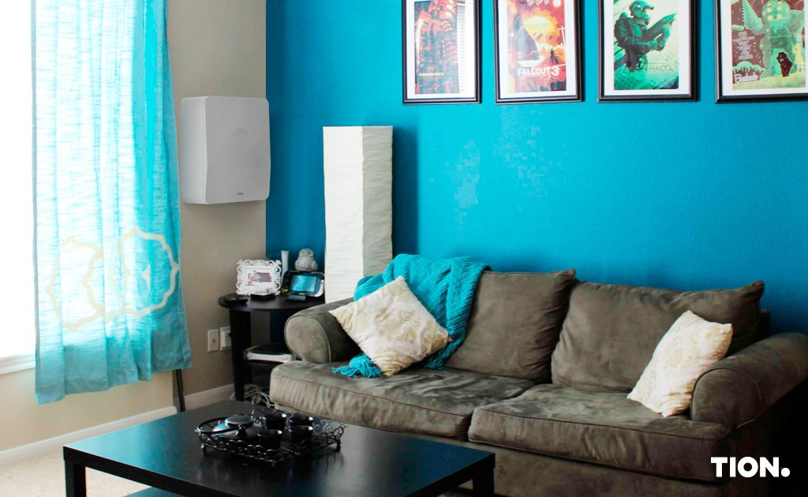

正压式新风系统作用

1、让室内实现通风换气；

2、将室内现有污染空气挤压到室外；

3、降低室内甲醛、苯等有害气体的含量；

4、防御雾霾侵袭；

5、保持室内干爽舒适；

6、抑制室内细菌滋生、传播；

7、防止衣物、家具发霉；

8、在寒冷的冬天实现通风换气。

正压式新风系统的加热原理

在冬季，温度较低，如果新风系统直接将室外冰冷的空气送入室内，无疑会快速降低室内的温度，即使开了暖气也一样，这样会使室内人员赶到很难受。因此，高端正压式新风系统带有加热模块，对送入室内的空气进行加热。加热方式主要分为固定功率电辅热和动态功率电辅热（另称为智能升温新风系统）。

固定功率电辅热新风系统

电辅热是指通过用电加热的方式直接将室外的空气进行升温，再送入室内。这样在寒冷的冬季可以让送入室内的空气温暖一些。不过电辅热也有很明显的缺陷，那就是只能以固定的功率进行加热，无法控制送入室内空气的温度，也就无法使空气的温度保持在舒适的范围内。如果此类新风系统功率高，他就会费电。如果功率太小（比如，200-600瓦），那么室外最冷的时候，电辅热的效果很不明显。

智能升温新风系统

智能升温是电辅热的智能升级版，用户可以自行调节出风口温度，智能升温系统会自动根据室外温度（最低可适应-40℃）调节加热功率，让出风口温度始终保持用户设置的初始值（最高+30℃）。这样即使在寒冷的冬季也能使室内的温度维持在一个舒适的范围内。

正压式新风系统的过滤效率

正压式新风系统的过滤效率主要由滤网的种类以及等级决定，同时也会受整机密封情况影响。滤网的层数要齐全，滤网的等级要够高，滤网的体积也要够大，过滤效率就会很好。但滤网层数和等级越高，新风量就会越低，因此每个厂家的挑战是在保持高效净化效果同时做到大风量和底噪音效果。

为了维持风量与过滤效率的平衡，必须要有初效滤网和高效HEPA滤网。初效滤网可以过滤大颗粒物和保护高效滤网，延长高效滤网的使用寿命。HEPA H11等级以上的高效滤网可以有效过滤PM2.5，HEPA H12等级的效果还更好一些。H13和H14级HEPA滤网一般用于医院无菌房和无尘车间等特殊场所了，而在家庭里用H11-H12滤网就足够了。

此外，除了PM2.5以外，空气中还含有甲醛、苯、汽车尾气、化工厂废气等有害气体，这些有害气体是HEPA滤网无能为力的，不管再高等级也无法有效滤除。必须要活性炭滤网才能有效吸附分解。

因此，为了保证最科学的过滤效率，中央新风系统一般都拥有三层滤网，即：初效滤网、高效滤网、活性炭滤网。

总结：正压式新风系统对于负压新风系统拥有更好的过滤效率，更人性化的功能，而且又很多种类和款式。同时正压式新风系统的适用环境也远比负压新风系统要广泛，包括不同气候的地区，不同的使用场景，不同需求的个人客户和商务客户。

正压新风系统的缺点

正压新风系统的缺点—正压新风系统的缺点

1、需要定期更换过滤网。新风系统如果不及时清理过滤网，很可能成为室内的污染源，所以需要经常对新风系统或新风器的滤网和机芯进行更换。常规2-3个月更换一次即可，在空气质量不好时，建议一个月更换一次。

2、无法调节空气舒适程度。空气要干净健康，想要住得舒服还要保证空气的温度和湿度。尤其是卫生间使用时要注意保暖，使用后要尽快排风除湿，来维持人体皮肤、呼吸道的最直观感受。这些都是家装新风系统做不到的。

3、对空气中的细菌束手无策。新风系统一般使用HEPA滤网和有吸附作用的物质降低空气污染程度，但一般的机器没有杀菌功能，尤其是针对细菌、霉菌大量滋生的卫生间，单纯的家装新风系统根本无法满足生活中对健康空气日益提高的需求。

4、后期维护麻烦。施工周期长，费用较高；在已经安装好吊顶的地方没办法使用，顶上空间管路复杂的也不好使用；由于固定新风系统硬管和做拐弯需要较多的空间，所以做的吊顶高度一般都比新风系统软管高；后期改动管路或者变更进出风口位置困难。

正压新风系统的缺点—正压新风系统的优点

低能耗：新风的功率仅有几十瓦，一年四季持续运转，用电量不高过一台冰箱。大金全热交换器采用了对向流全热交换芯大幅度的节约了能源，使得全热交换器比使用普通换气扇节约能量近47%，大幅度的减少了能耗。

低噪音：高性能高品质的风机可降低噪声值，大金新风噪音只有30db，是所有品牌的新风系统中噪音最小的，设备运行时，能带来更高的舒适享受。多孔静音风机机身内部吸音材料的形状，采用多条风路吸进气流设计，可减低消音箱内的气流噪音，更高效静音。

风量大：新风采用大风量设计，风力强劲，能快速驱除室内的污浊空气，输入室外新鲜空气，充分保证了室内足够的新风量。此外，大金新风超强的电机特性和机组内部结构的改善，实现了更好的机外静压，部分机型的机外静压提高190%，送风距离更远。

以上小编为大家介绍了正压新风系统的缺点与优点，大家在购买新风系统的时候都会对新风系统产品的质量、特点、价格做一定的了解，这样才有利于大家的选购，但是大家也不要觉得正压新风系统优缺点就是有瑕疵，其实现在市面上的新风系统基本都有这些问题，也就是说这些问题是普遍存在的，大家不用太注意。

新风系统是根据在密闭的室内一侧用专用设备向室内送新风，再从另一侧由专用设备向室外排出，在室内会形成“新风流动场”，从而满足室内新风换气的需要。实施方案是：采用高风压、大流量[风机](https://baike.baidu.com/item/%E9%A3%8E%E6%9C%BA" \t "https://baike.baidu.com/item/%E6%96%B0%E9%A3%8E%E7%B3%BB%E7%BB%9F/_blank)、依靠机械强力由一侧向室内送风，由另一侧用专门设计的排风[风机](https://baike.baidu.com/item/%E9%A3%8E%E6%9C%BA" \t "https://baike.baidu.com/item/%E6%96%B0%E9%A3%8E%E7%B3%BB%E7%BB%9F/_blank)向室外排出的方式强迫在系统内形成新风流动场。在送风的同时对进入室内的空气进过滤、消毒、杀菌、增氧、预热（冬天）。

按送风方式分类

1、[单向流新风系统](https://baike.baidu.com/item/%E5%8D%95%E5%90%91%E6%B5%81%E6%96%B0%E9%A3%8E%E7%B3%BB%E7%BB%9F" \t "https://baike.baidu.com/item/%E6%96%B0%E9%A3%8E%E7%B3%BB%E7%BB%9F/_blank)

[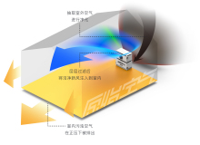](https://baike.baidu.com/pic/æ°é£ç³»ç»/6735750/0/d058ccbf6c81800a498eecb1ba3533fa828b4721?fr=lemma%26ct=single)单向流正压系统示意图

单向流系统是基于机械式[通风系统](https://baike.baidu.com/item/%E9%80%9A%E9%A3%8E%E7%B3%BB%E7%BB%9F" \t "https://baike.baidu.com/item/%E6%96%B0%E9%A3%8E%E7%B3%BB%E7%BB%9F/_blank)三大原则的中央机械式排风与自然进风结合而形成的多元化通风系统，由风机、进风口、排风口及各种管道和接头组成的。安装在吊顶内的风机通过管道与一系列的排风口相连，风机启动，室内混浊的空气经安装在室内的吸风口通过风机排出室外，在室内形成几个有效的负压区，室内空气持续不断的向负压区流动并排出室外，室外新鲜空气由安装在窗框上方（窗框与墙体之间）的进风口不断的向室内补充，从而一直呼吸到高品质的新鲜空气。该新风系统的送风系统，但无须送风管道的连接，而排风管道一般安装于过道、卫生间等通常有吊顶的地方，基本上不额外占用空间。

2、双向流新风系统

双向流新风系统是基于机械式通风系统三大原则的中央机械式送、[排风系统](https://baike.baidu.com/item/%E6%8E%92%E9%A3%8E%E7%B3%BB%E7%BB%9F" \t "https://baike.baidu.com/item/%E6%96%B0%E9%A3%8E%E7%B3%BB%E7%BB%9F/_blank)，并且是对单向流新风系统有效的补充。在双向流系统的设计中排风主机与室内排风口的位置与单向流分布基本一致，不同的是双向流系统中的新风是由新风主机送入。新风主机通过管道与室内的空气分布器相连接，新风主机不断的把室外新风通过管道送入室内，以满足人们日常生活所需新鲜、有质量的空气。排风口与新风口都带有风量调节阀，通过主机的动力排与送来实现室内通风换气。

3、地送风系统

由于二氧化碳比空气重，因此越接近地面含氧量越低，从节能方面来考虑，将新风系统安装在地面会得到更好的通风效果。从[地板](https://baike.baidu.com/item/%E5%9C%B0%E6%9D%BF/7468955" \t "https://baike.baidu.com/item/%E6%96%B0%E9%A3%8E%E7%B3%BB%E7%BB%9F/_blank)或墙底部送风口或上送风口所送冷风在地板表面上扩散开来，形成有组织的气流组织;并且在热源周围形成浮力尾流带走热量。由于风速较低，气流组织紊动平缓，没有大的涡流，因而室内工作区空气温度在水平方向上比较一致，而在垂直方向上分层，层高越大，这种现象越明显。由热源产生向上的尾流不仅可以带走热负荷，也将污浊的空气从工作区带到室内上方，由设在顶部的排风口排出。底部风口送出的新风，余热及污染物在浮力及气流组织的驱动力作用下向上运动，所以地送风新风系统能在室内工作区提供良好的空气品质。

[地送风](https://baike.baidu.com/item/%E5%9C%B0%E9%80%81%E9%A3%8E" \t "https://baike.baidu.com/item/%E6%96%B0%E9%A3%8E%E7%B3%BB%E7%BB%9F/_blank)虽然有一定的优点，但也有其一定的适用条件。一般适用于污染源与发热源相关的场所，且层高不低于2.5m，此时污浊空气才易于被浮力尾流带走;对房间的设计冷负荷也有一个上限，研究表明，如果有足够的空间来大型送风散流装置的话，房间冷负荷可达120w/㎡，房间冷负荷过大，置换通风的动力能耗将显著加大，经济性下降;另外地送风装置占地、占空间的矛盾也更为突出。

由此可见，根据新风系统安装环境的不同，选用的新风系统也会有些差异，只有选择适合自家的新风系统，才能达到最好的交换空气效果。

正压送风，其原理主要是直接通过动力把风送进居室内。据专家介绍，这种系统从理论上说没有什么太大问题，但是它的对流性较差。 [2]

而另一种形式负压通风，则是通过排风机吸风，把室内的空气抽出部分，导致室内空气压力小于室外气压，外界空气在大气压压力下，自动进入空间，从而在空间内形成定向、稳定的气流带。其特点主要是气流定向、稳定，与外界贯通而不是在空间内的内循环。 [2]

按安装方式分类：

[](https://baike.baidu.com/pic/æ°é£ç³»ç»/6735750/0/95eef01f3a292df57b0968c8b7315c6035a87321?fr=lemma%26ct=single)新风系统发明者：奥斯顿淳以

1、管道新风系统：中央管道新风系统通过管道与新风主机连接，系统原理为，在厨房、卫生间装设排风机及排风管道等配套设施，在卧室、客厅装设进风口。排风机运转时，排出室内原有空气，使室内空气产生负压，室外新鲜空气在室内外空气压差的作用下，通过进风口进入室内，以此达到室内通风换气的目的。

2、单体新风系统：单体新风系统是近几年新上市的新风系统产品，其包括了壁挂式新风系统、落地式新风系统2款产品。其主体结构与中央新风系统并无太大的区别，不同点在于单体新风系统不需要复杂管道工程，安装方式十分的简单，无论装修前后都可以安装，后期的维护成本也十分低廉。

按通风动力分类：自然通风 、机械通风；

按照通风服务范围： 全面通风 、局部通风；

按气流方向分类：送（进）、排风（烟）；

按通风目的分类： 一般换气通风、热风供暖、排毒与除尘、事故通风、防护式通风、建筑防排烟等；

按动力所处的位置分类：动力集中式和动力分布式；

按样式分类：[立柜](https://baike.baidu.com/item/%E7%AB%8B%E6%9F%9C" \t "https://baike.baidu.com/item/%E6%96%B0%E9%A3%8E%E7%B3%BB%E7%BB%9F/_blank)（落地式）、柜式、[壁挂](https://baike.baidu.com/item/%E5%A3%81%E6%8C%82" \t "https://baike.baidu.com/item/%E6%96%B0%E9%A3%8E%E7%B3%BB%E7%BB%9F/_blank)式、吊顶式。

第一，用室外的新鲜空气更新室内由于居住及生活过程而污染了的空气，以保持室内空气的洁净度达到某一最低标准的水平。

第二种功能是增加体内散热及防止由皮肤潮湿引起的不舒适，此类通风可称为热舒适通风。

第三种功能是 [2]  当室内气温高于室外的气温时，使建筑构件降温，此类通风名为建筑的降温通风。

优势

1）不用开窗也能享受大自然的新鲜空气；

2）避免 “[空调病](https://baike.baidu.com/item/%E7%A9%BA%E8%B0%83%E7%97%85" \t "https://baike.baidu.com/item/%E6%96%B0%E9%A3%8E%E7%B3%BB%E7%BB%9F/_blank)”；

3）避免室内家具、衣物[发霉](https://baike.baidu.com/item/%E5%8F%91%E9%9C%89" \t "https://baike.baidu.com/item/%E6%96%B0%E9%A3%8E%E7%B3%BB%E7%BB%9F/_blank)；

4）清除室内装修后长期缓释的有害气体，利于人体健康；

5）回收室内温湿度，节省取暖费用；

6）有效排除室内各种细菌、病毒；

7）超静音；

8）降低室内二氧化碳浓度；

9）防尘；

开窗通风

开窗会导致气流紊乱，可能把卫生间和厨房的异味带入客厅和卧室；卫生间竖井可能产生异味“倒灌”现象；室外空气夹带大量室外的尘埃，影响室内清洁卫生；还有无法避免令人烦躁的噪音；采暖会造成大量的能源浪费，电量的浪费。鉴于以上原因，采用开窗的方式通风，生活品质将会大打折扣。

排气扇通风

换气扇无法连续排除室内异味，满足不了室内新风的置换需求；容易损坏，后期维修费用增大；不能连续不断地通风换气；噪音较大；没有新风导入时，排风阻力增大、效果不好。即使没有以上缺点，考虑到排风扇风量小，作用范围有限，也不可能在每个房间都装排气扇，即使装了也达不到效果。排气扇只能实现局部短时间的排气，没有组织合理的压力场和气流路径，因而无法实现真正意义上的空气置换。并且排气扇不能24小时持续运转，排气扇噪音很大。

带有部分新风的空调：壁挂式空调所接受的空气来自空调本身，房间和空调机之间形成了一个封闭的循环系统；有的略带新风的中央空调，是新风在室内已形成正压区域难以继续送风；排风口处细菌大量繁殖，尤其是冬天，空调口的温度更是细菌的温床；无法达到室内外空气进行充分交换的目的，而且价格高于普通空调。

空气净化

A、空气净化器：只能吸附空气中灰尘等颗粒物，无法消除有害分子，即使反复处理，效果依然很差。

B、空气杀毒剂、空气清新剂：在室内喷射后，与原来的污浊空气混合，相当于给室内涂上了“伪装”，麻痹人的鼻子，有点“掩耳盗铃”的味道，不但治不了[室内空气污染](https://baike.baidu.com/item/%E5%AE%A4%E5%86%85%E7%A9%BA%E6%B0%94%E6%B1%A1%E6%9F%93" \t "https://baike.baidu.com/item/%E6%96%B0%E9%A3%8E%E7%B3%BB%E7%BB%9F/_blank)，而且还会二次污染，使室内空气更遭，其中的氟利昂还是大气臭氧层的破坏者。

C、[空气透析系统](https://baike.baidu.com/item/%E7%A9%BA%E6%B0%94%E9%80%8F%E6%9E%90%E7%B3%BB%E7%BB%9F" \t "https://baike.baidu.com/item/%E6%96%B0%E9%A3%8E%E7%B3%BB%E7%BB%9F/_blank)：空气透析系统运作时噪音低，利用排风机将室内污浊空气排出，再用引风机将室外空气通过送风管道引入室内，经过高温杀菌、过滤网过滤等技术实现空气净化，并将净化后的空气送达至每个房间。